附件3：

2022年度

中共长春市二道区委组织部部门决算

2023年9月22日

目 录

第一部分 部门概况
一、部门职责
二、机构设置及部门决算单位构成
第二部分 2022年度部门决算表
一、收入支出决算总表
二、收入决算表
三、支出决算表
四、财政拨款收入支出决算总表
五、一般公共预算财政拨款支出决算表
六、一般公共预算财政拨款基本支出决算表
七、政府性基金预算财政拨款收入支出决算表
八、国有资本经营预算财政拨款支出决算表
九、财政拨款“三公”经费支出决算表
十、部门预算项目支出绩效自评表
第三部分 2022年度部门决算情况说明
一、收入支出决算总体情况说明
二、收入决算情况说明
三、支出决算情况说明
四、财政拨款收入支出决算总体情况说明
五、一般公共预算财政拨款支出决算情况说明
六、一般公共预算财政拨款基本支出决算情况说明
七、政府性基金预算财政拨款收入支出决算情况说明
八、国有资本经营预算财政拨款支出决算情况说明
九、财政拨款“三公”经费支出决算情况说明
十、预算绩效管理情况说明
十一、其他重要事项情况说明
第四部分 名词解释
- 部门概况

一、部门职责
（一）根据党的路线、方针、政策和省、市、区委关于组织工作方面的指示、决议，结合本区实际，调查研究全区组织工作的新情况、新问题，提出贯彻党的组织路线的规定、制度、条例、工作方案和具体措施，提请区委决策后组织实施。
（二）统一管理全区公务员工作。统一管理公务员录用调配、考核奖惩、培训和工资福利等事务，指导全区公务员队伍建设，负责全区公务员管理对外交流合作等。
（三）负责全区干部队伍建设的宏观管理，制订或参与制订组织、干部、人才工作的重要政策和制度；负责区委管理的领导班子及其成员的考察考核，提出领导班子调整、配备的意见和建议；负责区委管理的干部的考察、任免、工资、待遇、退（离）休审批手续的办理；承办区委管理干部的调配和交流；负责全区优秀年轻干部的选拔、培养管理。
（四）规划、协调、检查、指导全区干部教育工作；负责区委管理的领导干部、优秀年轻干部、公务员的培训组织工作；负责落实上级下达的调训计划。
（五）负责全区干部监督工作的宏观指导，对反映领导班子和领导干部的重要问题进行调查了解和督办；负责对处级党政领导干部和干部选拔任用工作进行监督，对有关监督制度的落实情况进行督查，对区管干部的历史遗留问题进行审查，负责对处级领导干部的个人有关事项报告、出国（境）进行日常管理。
（六）负责全区党的基层组织建设工作，指导全区基层党组织抓好党的思想、组织、作风、制度建设，发挥基层党组织战斗堡垒作用；负责研究制定全区基层组织建设规划，对全区基层组织建设提出指导性意见建议；负责全区基层党组织设置、活动指导、典型选树、换届组织等工作；负责区党代会具体组织工作和区党代会闭会期间党代表的培训、联络、组织、管理和作用发挥等工作。
（七）研究、指导全区党员队伍建设，负责全区发展新党员工作和党员管理教育、党费上缴管理、干部档案管理、干部、党员统计及组织史的编写。
（八）负责全区人才工作的宏观管理，研究制订有关人才发展规划、人才工作政策，完善机制，做好人才的发现、选拔、使用、培养和激励工作。
（九）促进中央和省、市、区委有关决策部署在非公经济和社会组织全面贯彻落实；研究非公经济和社会组织党建工作的重要问题和重大事项，及时向区委提出加强和改进工作的意见建议。
（十）受理党员、干部的申诉，处理有关组织、干部工作的来信来访。
（十一）统一管理区委机构编制委员会办公室。
（十二）归口管理区委老干部局。
（十三）承办区委和市委组织部交办的其他事项。
- 机构设置及部门决算单位构成
根据上述职责，中共长春市二道区委组织部内设9个机构，分别为办公室、干部科、干部监督室、公务员管理科、基层组织科、组织员办公室、人才办公室、区委非公有制企业和社会组织工作委员会办公室、基层治理科。
纳入中共长春市二道区委组织部2022年度部门决算编制范围的单位包括：中共长春市二道区委组织部本级
- 2022年度部门决算表
- 收入支出决算总表
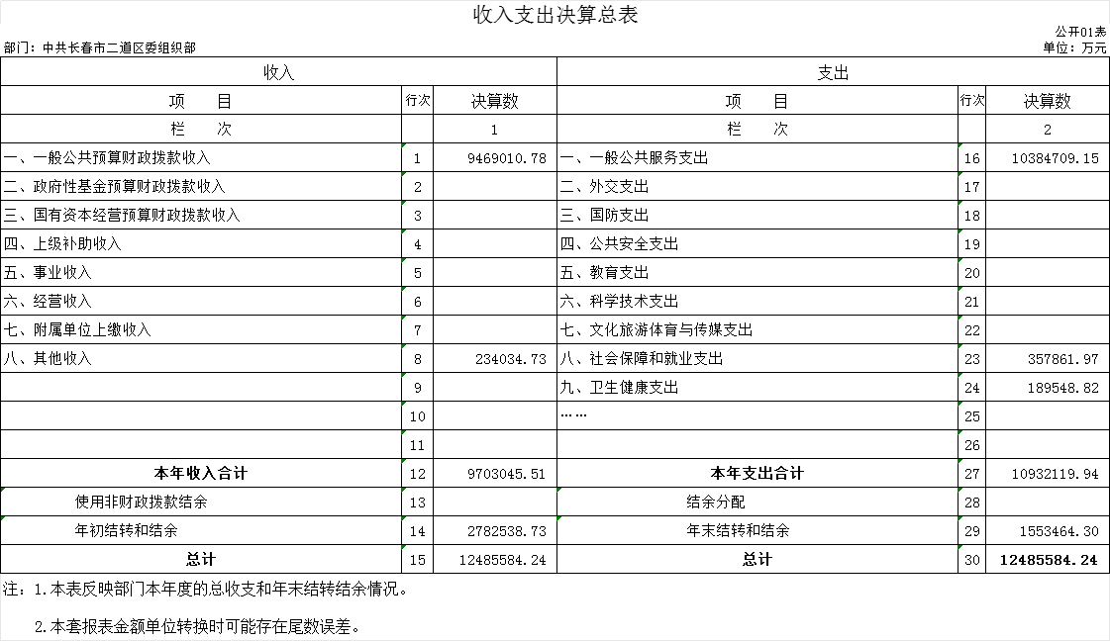
二、收入决算表
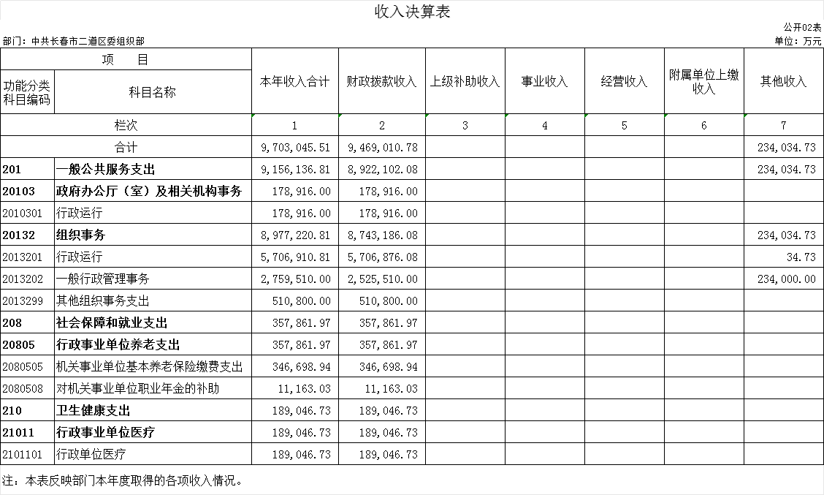
三、支出决算表
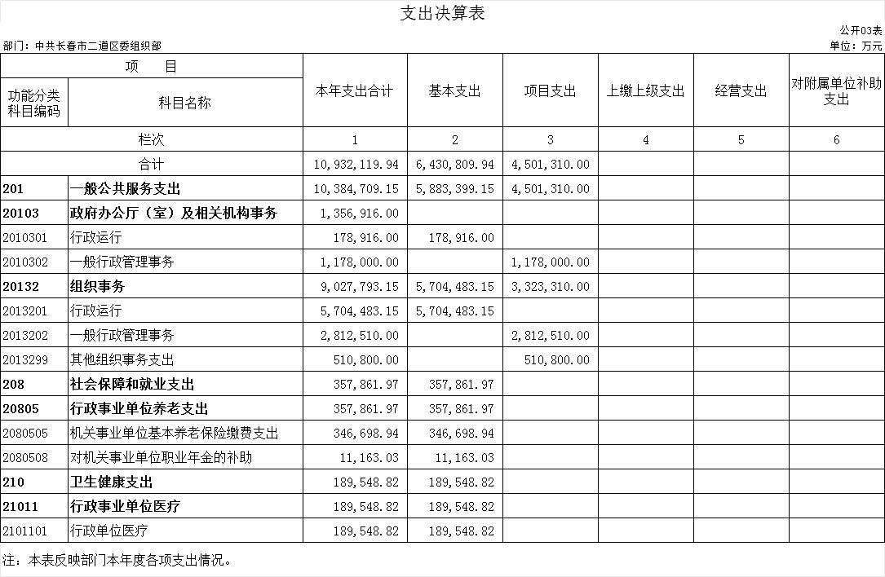
四、财政拨款收入支出决算总表
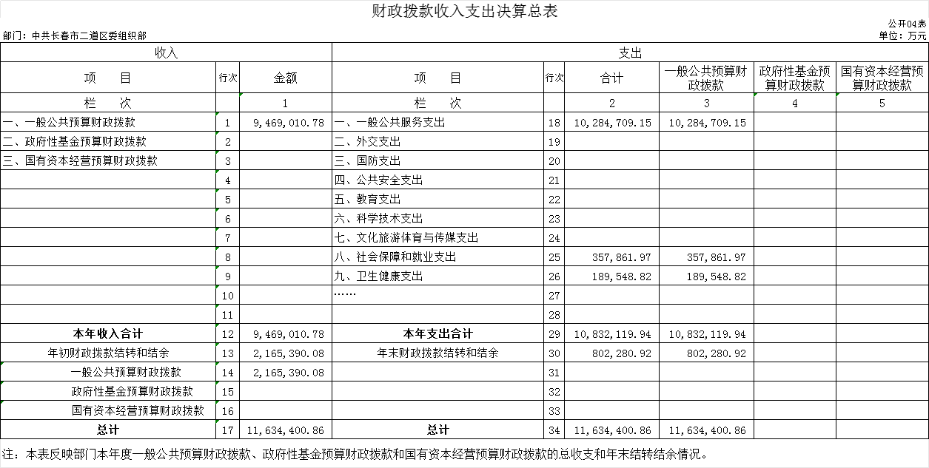
五、一般公共预算财政拨款支出决算表
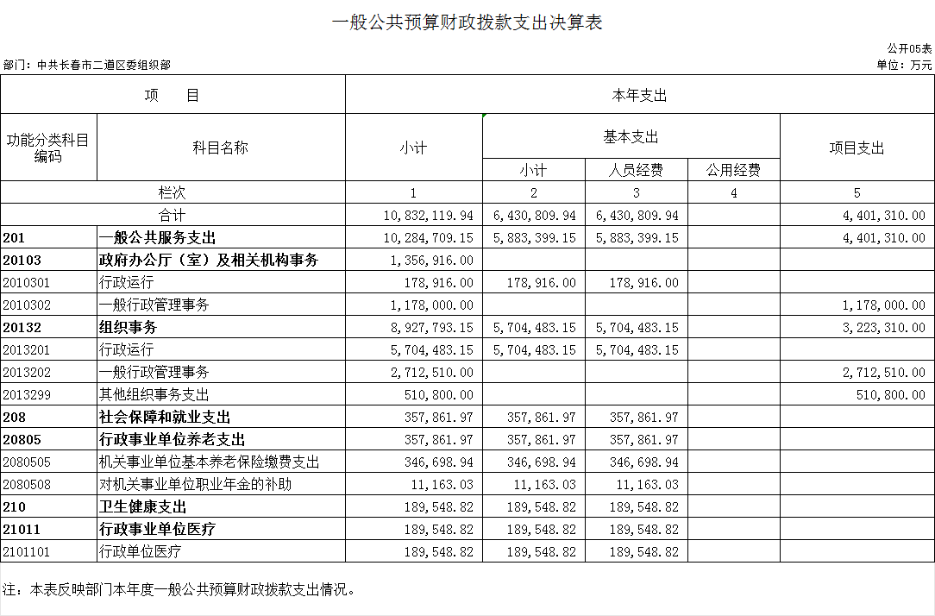
六、一般公共预算财政拨款基本支出决算表
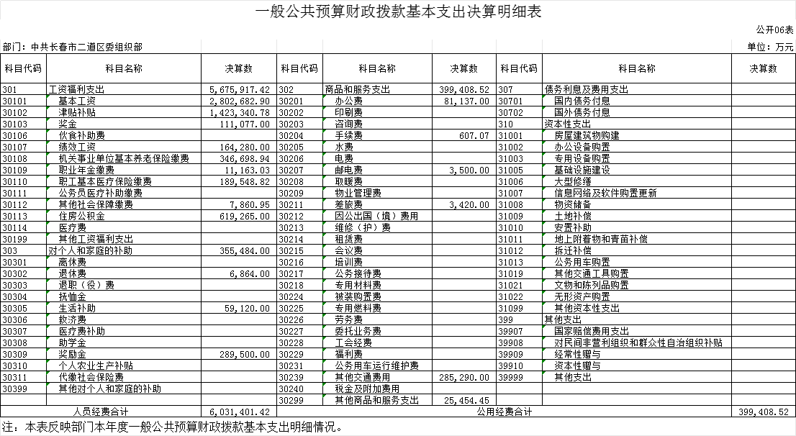
七、政府性基金预算财政拨款收入支出决算表
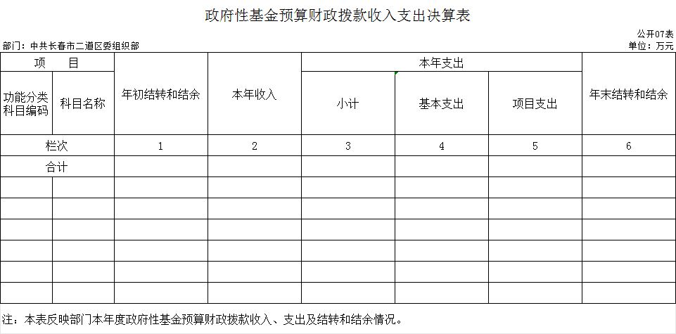
八、国有资本经营预算财政拨款支出决算表
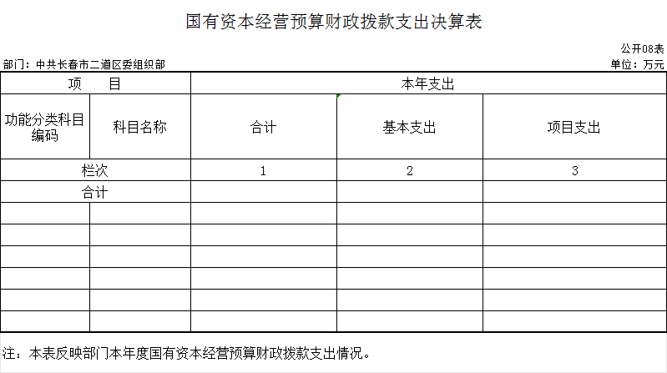
九、财政拨款“三公”经费支出决算表
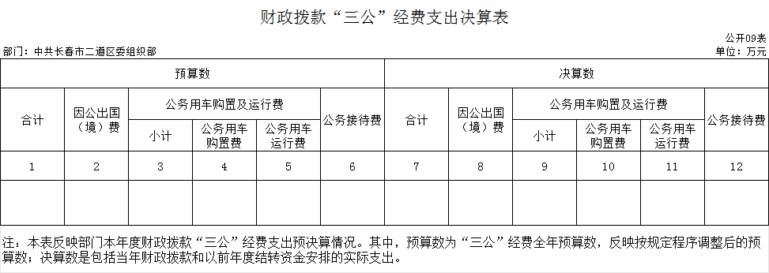
十、部门预算项目支出绩效自评表
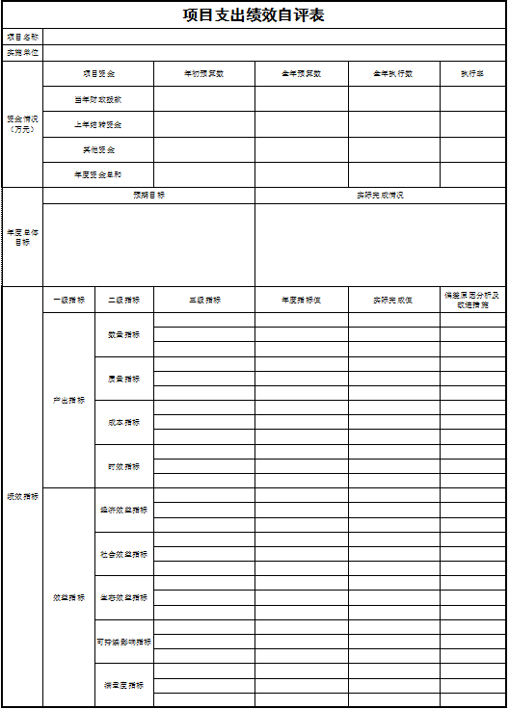
第三部分 2022年度部门决算情况说明

一、收入支出决算总体情况说明
2022年度收、支总计各970.30、1093.21万元。与2021年相比，收、支总计各减少358.43、235.52万元。主要原因：受疫情影响具体工作有所改变。
二、收入决算情况说明
本年收入合计970.30万元，其中：财政拨款收入946.90万元，占97.5%；其他收入23.40万元，占2.5%。
三、支出决算情况说明
本年支出合计1093.21万元，其中：基本支出643.08万元，占58.8%；项目支出450.13万元，占41.2%。
四、财政拨款收入支出决算总体情况说明
2022年度财政拨款收、支总计各946.90、1083.21万元，与2021年相比，财政拨款收减少73.88、支增加32.74万元。主要原因:按上级要求和本级实际年度开展工作规模项目有差别。
五、一般公共预算财政拨款支出决算情况说明
（一）一般公共预算财政拨款支出决算总体情况
2022年度一般公共预算财政拨款支出1028.47万元，占本年支出合计的95%。与2021年相比，一般公共预算财政拨款支出减少22万元。主要原因：按上级要求和本级实际年度开展工作规模项目有差别。
（二）一般公共预算财政拨款支出决算结构情况
2022年度一般公共预算财政拨款支出1028.47万元，主要用于以下方面：（按支出功能分类科目的类级科目逐一说明）一般公共服务（类）支出1028.47万元，占100%。
（三）一般公共预算财政拨款支出决算具体情况
2022年度一般公共预算财政拨款支出年初预算为1385.60万元，支出决算为1028.47万元，完成年初预算的74.2%。其中：
一般公共服务（类）财政事务（款）行政运行（项）。（即按支出功能分类科目类、款、项级科目逐一说明）年初预算为1385.60万元，支出决算为1028.47万元，完成年初预算的74.2%。决算数小于预算数的主要原因是受疫情影响具体工作有所改变。
六、一般公共预算财政拨款基本支出决算情况说明
2022年度一般公共预算财政拨款基本支出643.08万元，其中：人员经费603.14万元，主要包括：基本工资、津贴补贴、奖金、绩效工资、机关事业单位基本养老保险缴费、职业年金缴费、职工基本医疗保险缴费、其他社会保障缴费、住房公积金、退休费、生活补助、奖励金。
公用经费39.94万元，主要包括：办公费、手续费、邮电费、差旅费、其他交通费用、其他商品和服务支出。
七、政府性基金预算财政拨款收入支出决算情况说明
中共长春市二道区委组织部不涉及此项内容。
八、国有资本经营预算财政拨款支出决算情况说明
中共长春市二道区委组织部不涉及此项内容。
九、财政拨款“三公”经费支出决算情况说明
中共长春市二道区委组织部不涉及此项内容。
十、关于2022年度预算绩效管理情况的说明
中共长春市二道区委组织部不涉及此项内容。
十一、其他重要事项的情况说明
（一）机关运行经费支出情况
2022年度，机关运行经费支出39.94万元，比年初预算数减少10.25万元，降低20%，主要是按照相关规定节约部分办公经费。
（二）政府采购支出情况
2022年度，政府采购支出总额0万元。
（三）国有资产占用情况
截至2022年12月31日，中共长春市二道区委组织部共有车辆0辆。
第四部分 名词解释

（以下名词解释，没有的项目删除并重新编辑序号）
一、财政拨款收入：指单位从同级财政部门取得的财政预算资金。
二、上级补助收入：指从主管部门和上级单位取得的非财政补助收入。
三、事业收入：指事业单位开展专业业务活动及辅助活动取得的收入。
四、经营收入：指事业单位在专业业务活动及其辅助活动之外开展非独立核算经营活动取得的收入。
五、附属单位上缴收入：指事业单位附属独立核算单位按照有关规定上缴的收入。
六、其他收入：指除上述收入以外的各项收入。包括未纳入财政预算或财政专户管理的投资收益、银行存款利息收入、租金收入、捐赠收入，现金盘盈收入、存货盘盈收入、收回已核销应收及预付款项、无法偿付的应付及预收款项，从省财政以外的同级单位取得的经费、从非省财政取得的经费，以及行政单位收到的财政专户管理资金等。（只保留部门已发生的收入明细，未发生的收入明细删掉）
七、使用非财政拨款结余：指事业单位使用以前年度积累的非财政拨款结余弥补当年收支差额的金额。
八、年初结转和结余：指单位以前年度尚未完成、结转到本年按有关规定继续使用的资金。
九、结余分配：指事业单位按照会计制度规定缴纳的所得税以及从非财政补助结余提取的职工福利基金、事业基金等。
十、年末结转和结余：指单位按有关规定结转到下年或以后年度继续使用的资金。
十一、基本支出：指单位为保障其机构正常运转、完成日常工作任务而发生的人员支出和公用支出。
十二、项目支出：指单位为完成特定行政任务和事业发展目标在基本支出之外所发生的支出。
十三、经营支出：指事业单位在专业业务活动及其辅助活动之外开展非独立核算经营活动发生的支出。
十四、上缴上级支出：指事业单位按照有关规定上缴上级单位的支出。
十五、对附属单位补助支出：指事业单位用财政补助收入之外的收入对附属单位补助发生的支出。
十六、“三公”经费：纳入省级财政预决算管理的“三公”经费，是指省级部门用财政拨款安排的因公出国（境）费、公务用车购置及运行费和公务接待费。是党政机关维持运转或完成特定工作任务所开支的相关支出，是政府行政开支的一部分。其中，因公出国（境）费反映公务出国（境）的国际旅费、国外城市间交通费、住宿费、伙食费、培训费、公杂费等支出；公务用车购置及运行费反映单位公务用车车辆购置支出（含车辆购置税）及燃料费、维修费、过桥过路费、保险费、安全奖励费等支出；公务接待费反映单位按规定开支的各类公务接待（含外宾接待）支出。
十七、机关运行经费：指为保障行政单位（含参照公务员法管理的事业单位）运行用于购买货物和服务的各项资金，包括办公及印刷费、邮电费、差旅费、会议费、福利费、日常维修费、专用材料及一般设备购置费、办公用房水电费、办公用房取暖费、办公用房物业管理费、公务用车运行维护费以及其他费用。

